ОПРОСНЫЙ ЛИСТ НА ПРОЕКТИРОВАНИЕ И ИЗГОТОВЛЕНИЕ ПОЖАРНОЙ НАСОСНОЙ СТАНЦИИ
Наименование компании
Адрес объекта
Контактное лицо
Телефон
E-mail
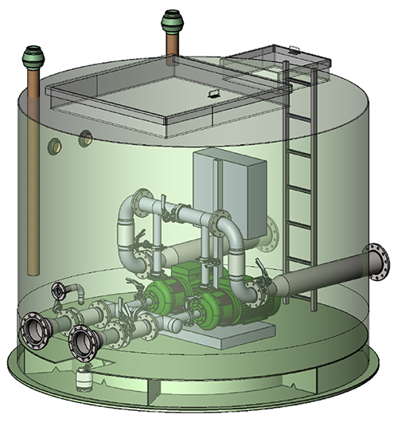

1. Параметры станции
Максимальный расход, м³/час
Общий напор, м
Температура перекачиваемой жидкости, С
Существующий напор на входе в станцию (подпор), м
Количество рабочих насосов, шт.
Количество резервных насосов, шт.
Вид перекачиваемой жидкости (водопроводная/техническая вода)
Максимальное давление в системе, бар

2. Предполагаемый размер насосной станции
Диаметр (D), мм
Глубина корпуса (L), мм

3. Параметры патрубков
Подводящего трубопровода
Глубина залегания подводящего трубопровода, А мм.
Проходной (внутренний) диаметр подводящего трубопровода, DА, мм.
Направление подводящего трубопровода, в часах.
Количество подводящих трубопроводов, шт.
Материал подводящего трубопровода
Предполагаемый тип соединения подводящего трубопровода с КНС (фланец, муфта, раструб и т.д.)
Напорного трубопровода
Глубина залегания напорного трубопровода, В мм.
Проходной (внутренний) диаметр напорного трубопровода, DВ, мм.
Направление напорного трубопровода, в часах.
Количество напорных трубопроводов, шт.
Материал напорного трубопровода

4. Система управления
Пуск | Прямой (до 4кВт) |  | Плавный (свыше 25Квт) | Звезда/треугольник (от 4кВт) | Частотный преобразователь
Двойной ввод питания с АВР
Исполнение щита управления | Уличное
Исполнение щита управления | В помещении
Расстояние от КНС до щита управления, м
Направление ввода кабелей, часы
Аварийная сигнализация | Сирена
Аварийная сигнализация | Маячок
Диспетчеризация

Особые требования:
Максимальный вес
Цвет
Способ доставки
Срок изготовления

